[TAPAHTUMAN OTSIKKO]
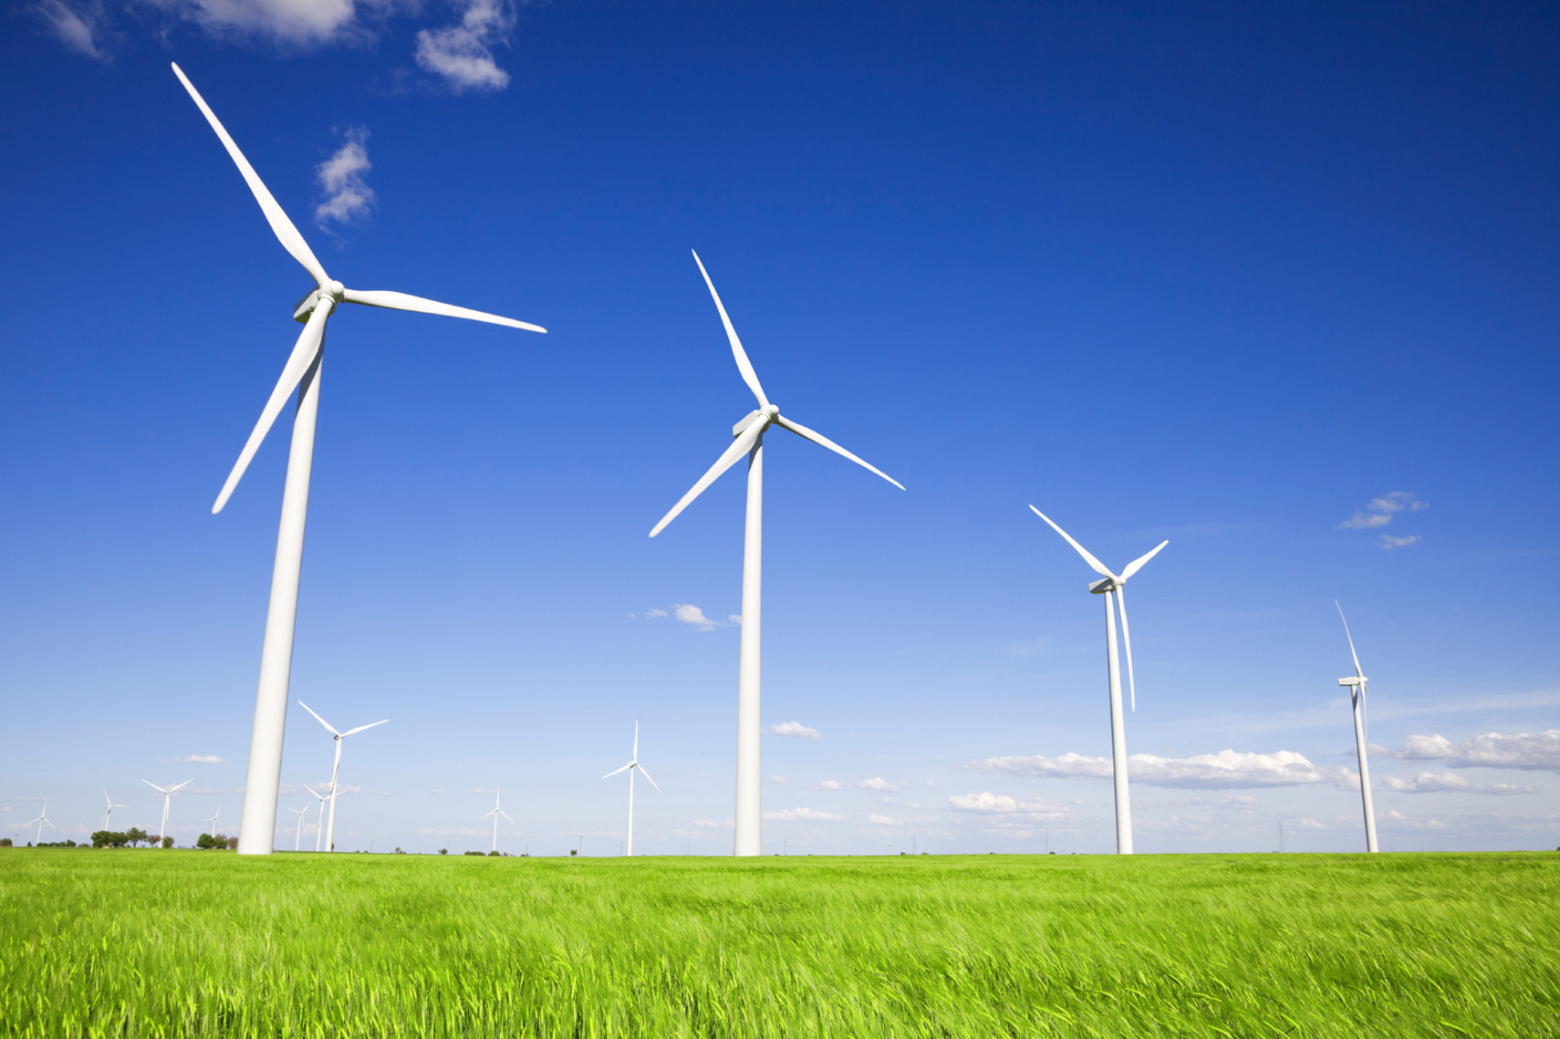
  - [Tapahtuman alaotsikko/kuvaus]
[Voit korvata minkä tahansa paikkamerkkitekstin (esimerkiksi tämän) valitsemalla sen ja kirjoittamalla. (Älä sisällytä merkkien oikealla tai vasemmalla puolella olevaa välilyöntiä tekstin valintaan.)]
[Voit korvata valokuvan poistamalla sen ja valitsemalla sitten Lisää-välilehdessä Kuva.]
[Haluatko lisätä tekstiä? Voit käyttää mitä tahansa tässä lehtisessä olevia tekstimuotoiluja valitsemalla ne Aloitus-välilehden Tyylit-ryhmästä.]
[Tapahtuman päivämäärä] [Tapahtuman aika]
[Tapahtumapaikan nimi], [Katuosoite], [Postinumero ja -toimipaikka]
[Verkko-osoite], [Sähköposti]

